2013年湛江市卫生事业发展情况简报

2013年在市委、市政府的正确领导下，全市卫生系统深入贯彻科学发展观，坚持以改革为主题，发展为目的，以健全国家基本药物制度和加快公立医院改革试点工作为重点，不断加强基本医疗卫生服务体系、公共卫生服务体系建设，努力完成各项医改任务，做好重大疾病防控和医疗卫生服务工作，有效缓解群众“看病难、看病贵”问题，卫生事业保持平稳较快发展，现将全市卫生事业发展情况汇报如下：
一、卫生资源
2013年全市卫生资源总量稳步增加，结构布局继续优化，医疗服务环境不断改善，医疗卫生事业持续健康发展。
（一）机构总量稳步增长，结构布局不断优化。截止2013年末，全市医疗卫生计生机构3463个（含村卫生室），约占全省总量的7.2%。与2009年相比，机构数增加476个，增长15.9%，其中：医院（79间）增加14间，社区卫生服务机构（50个）增加26个，门诊部、门诊所（788间）增加81间,疾病预防控制机构7个，村卫生室（2273间）增加240间，专科疾病防治机构12个，卫生监督机构6个，妇幼保健机构11个，其他类型机构142个。由于撤、消、并、转等原因，卫生院87间（分院8间）。
全市79间医院中，三级医院8间,二级医院20间,一级医院24间，未定级医院27间。
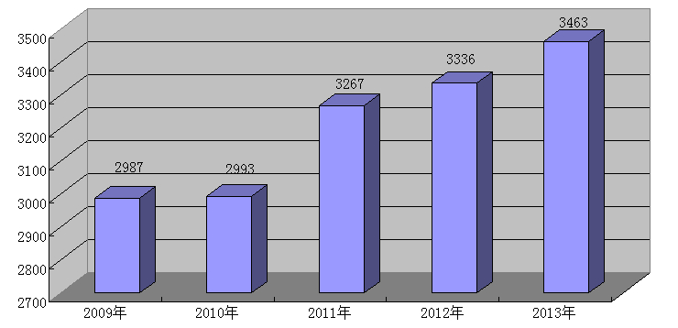
图1 2009-2013年全市医疗卫生机构（含村卫生室）数
（二）病床总量持续增长，医疗服务条件进一步改善。截止2013年末，全市医疗机构拥有病床26402张,其中:医院17894张,基层医疗卫生机构6634张,妇幼保健机构1245张,专科疾病防治院等其他机构629张。与2009年相比，床位总数增加8559张，年均增长12%，其中：医院增加6361张，年均增长13.79%；基层医疗卫生机构增加1899张，年均增长10%；妇幼保健机构增加300张，年均增长7.9%；专科疾病防治院等其他机构减少1张。2013年全市每千常住人口床位数3.68张，较2009年均增长10.8%。

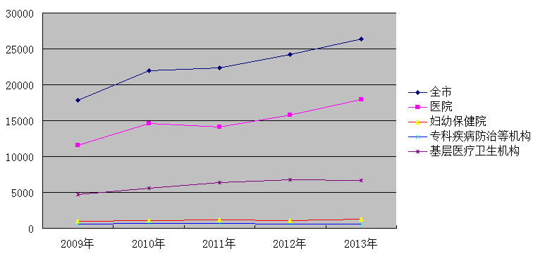
图2 2009-2013年全市医疗卫生机构床位数
2013年，全市医疗卫生计生机构固定资产达48.89亿元，万元以上设备1.3627万台， 2008年以来，年均增长率分别为14.6%、 17.9%，医疗服务条件逐步改善。
（三）卫生人力资源增强，高学历、高职称人才不断增长。截止2013年底，全市卫生人员39753人，其中：卫技术人员29145人，管理人员2119人，工勤技能人员3355人，其他1515人。与2009年相比，卫生人员增加9240人，年均增长7.6%，卫技术人员增加7633人，年均增长8.87%。卫技人员中，执业(助理)医师10869人，注册护士10927人，年均增长率分别为9.18%、11%。卫技术人员特别是医护人员增长速率高于其他人员。
全市村卫生室拥有卫生人员4396人，其中：乡村医生、卫生员3619人，执业（助理）医师、注册护士777人。
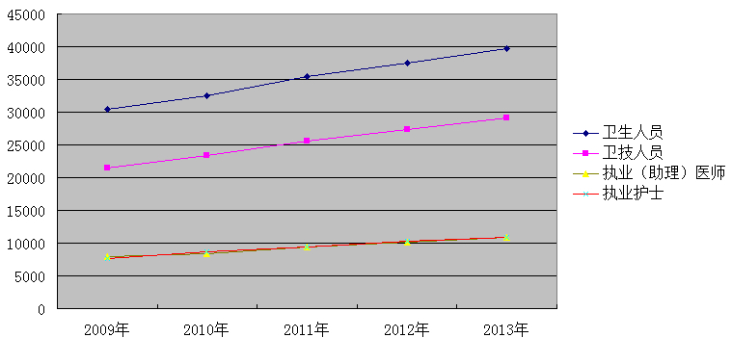
图3 2009-2013年全市医疗卫生机构人员数
近年来，我市人均卫生资源总量持续增加，每千常住人口卫技人员数从2009年的3.1人增加到4.07人，执业(助理)医师从1.15人增加到1.52人,注册护士从1.09人增加到1.52人。
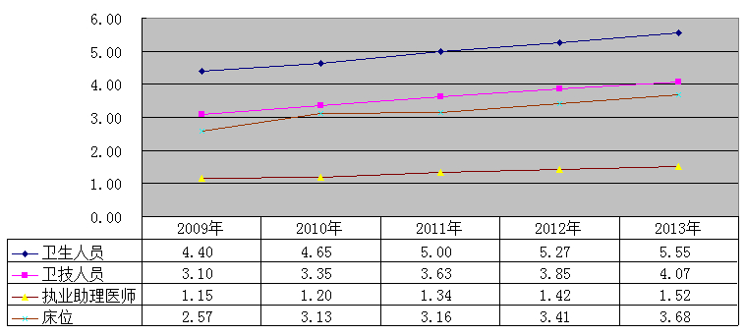
图4 2009-2013年全市每千人口卫生资源
通过招聘，加强在职培训，对口援助等多种方式，卫生队伍日益壮大，高等人才不断增加。2013年卫生人力资源调查数据显示，全市高级技术职称人员2330人，大学本科以上学历人员6252人，医疗卫生专业队伍得到充实和加强。
（四）卫生信息化建设不断推进，支撑作用日益增强。近年来，我市不断加强卫生信息化工作领导，成立医药卫生信息化领导小组。全市79家医院已经进行了不同程度的信息化项目建设，其中市第一中医院、市保健院、市第四人民医院等单位在今年开始重建医院信息管理系统，全市129间基层医疗卫生机构也已经使用公共卫生信息化服务系统。随着信息技术的深入使用，以及医疗服务的发展需要，我市的区域卫生信息平台建设方案已经通过专家组审核并报市政府待批。区域卫生信息平台的建设，能够实现全市各类医疗机构通过网络互联，达到全市700万人口的卫生资源共享的功能。我市在省卫生厅的帮助与支持下，已建立疫情报告应急虚拟专用网络、应急事件信息传输机制、计划免疫数据中心、卫生监督数据中心、慢性病防治信息化系统、职业病监测和管理的信息化体系和妇幼卫生信息报告系统等业务信息系统，同时卫生热线“12320”已进入论证阶段。
目前我市的基层医疗卫生机构已经安装了居民电子建立系统，在上级领导的重视下，各单位加紧力量不断完成医改工作，其中居民电子健康建档份数为521.7万份，完成率71.41%，纸质健康档案建档份数551.5万份，完成率75.49%。
（五）卫生总费用逐年增加，居民个人支出比重持续下降。2013年全市卫生医疗机构总收入72.09亿元。其中财政补助收入5.18亿元，科教项目收入686.1万元，上级补助1386万元，医疗收入/事业收入65.09亿元。与2009年相比，全市医疗卫生机构总收入增长95.68%，财政补助增长36.32%。随着政府投入总量增加，比重提高，卫生筹资来源趋向合理，卫生筹资公平性逐步改善。
二、医疗服务
2013年全市基层医疗服务体系建设不断加强，医疗服务利用继续增加，服务质量和服务效率进一步提高，医疗费用得到控制，居民看病、就医难问题有所缓解。
（一）基层医疗服务网底日益牢固，城乡基本医疗卫生制度初步建立。
基层医疗卫生服务体系建设力度逐步加强，网络服务体系日趋完善。近年来，全市各级财政加大对基层医疗卫生机构投入，通过切实落实中央新增投资建设项目，加强乡镇卫生院改造建设，支持革命老区建设，基层医疗卫生服务能力不断提高。
农村三级卫生服务网络体系日趋完善，医疗卫生服务能力不断提高。截止2013年底，全市5个县(含县级市)共设有医院（含农村医院）45间，妇幼保健机构5所，疾病预防控制中心7所，卫生监督所5所。全市95间乡镇卫生院拥有床位6124张，卫生人员6931人(其中:卫生技术人员5475人)。全市2273家村卫生室拥有执业(助理)医师和注册护士777人、乡村医生和卫生员3619人(其中:乡村医生2817人)。
城市社区卫生服务机构快速发展，服务能力得到提升。截止2012年底，全市设立社区卫生服务机构50个，卫生技术人员949人，与2009年相比，机构数增加26个，人员数增加654人，城市社区卫生机构发展迅速。
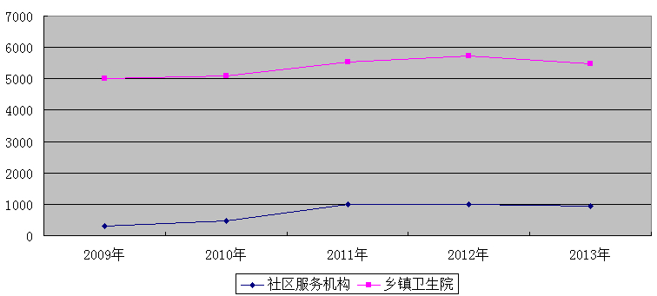
图5 2009-2013年乡镇卫生院、社区卫生服务机构卫技人员情况
（二）医疗服务总量持续增加
1．门诊量、住院量稳步增长。2012年全市医疗机构总诊疗达2969.7万人次，其中医院845.9万人次,卫生院451.1万人次，社区卫生服务机构120.3万人次，村卫生室948.6万人次，诊所/门诊部387.5万人次，妇幼保健机构183.7万人次，专科疾病防治机构32.6万人次。与2009年相比，总诊疗人次增加894.1万人次，年均增长率10.77%，其中医院增加235.2万人次，年均增长率9.63%。2013年，全年居民人均就诊4.14次。
2013年全市医疗机构出院人次数达到88万人次，其中医院57.2万人次，乡镇卫生22.3万人次，社区卫生服务中心0.99万人次，妇幼保健机构7.2万人次，专科疾病防治院0.3万人次。与2009年相比,出院病人总量增加24万人次，年均增长9.38%。其中医院增加23.2万人次，年均增长17.1%。由于社会发展不断提高，医疗保障程度加大，居民医疗需求不断释放。
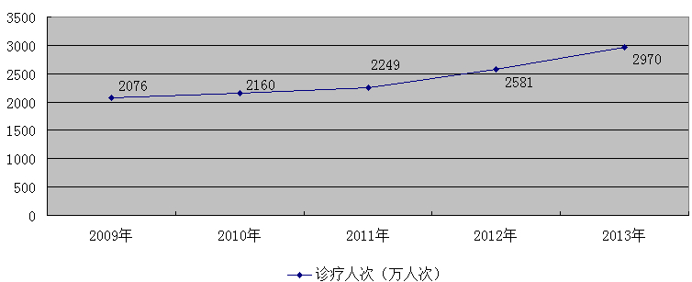
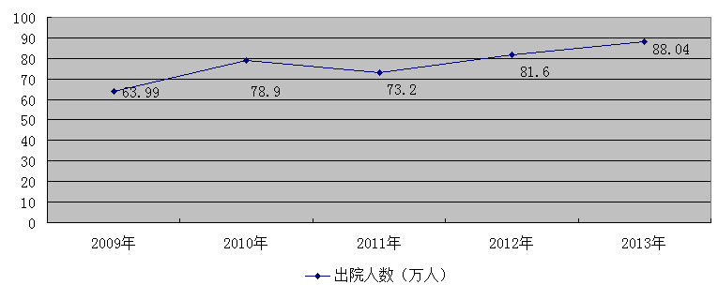
图6 2009-2013年全市医疗机构服务情况
2．社区卫生服务机构诊疗比重提高。2013年全市社区卫生服务机构总诊疗人次达120.3万人次,占全市门诊总量的4.1%，社区卫生服务机构作用日益突出。
3．农村医疗卫生服务量大幅度增长。2013年，全市县级(含县级市)医院诊疗人次达362万人次，出院人次数达32.3万人次；乡镇卫生院诊疗451.1万人次，出院人次为22.3万人次；村卫生室诊疗人次948.6万人次。与2009相比，三类医疗机构总诊疗人次增长46%,住院增长25.8%。农村地区医疗机构业务量不断提升，医疗服务分流作用初显成效。
（三）医疗服务效率和质量不断提高
1、病床使用率提高，平均住院日下降。2013年。全市医疗机构病床使用率为76.54%（内：医院85.66％），较2009年提高1.84个百分点（含：医院82.95，提高2.71个百分点）；出院者平均住院日为7.7日（内：医院9.1日），较2009年上升0.7个工作日（医院下降0.4个工作日）。由于管理水平提升，医疗技术发展，医疗机构运营效能不断提高，患者住院日程日益缩短。
2、医师负荷加重，工作效率提高。2013年全市县及县以上卫生部门综合医院平均每一医师日均担负诊疗人次6.6次，日均担负住院床日2.8日，分别比2009年提高0.27次，0.43日。
3、护理服务能力和护理管理水平不断提升。2013年我市继续大力开展护理能力建设工作，推进优质护理服务，扩充护士队伍，提高护理岗位创新技能，全市护理工作取得成效。2013年，我市三级医院100%开展优质护理服务，二级医院80%以上开展了优质护理服务，患者满意度高于90％以上，护理事业发展良好，医护比1：1。
(四)医疗费用得到有效控制，涨幅减缓慢
１、基层医疗机构门诊费用初现下降态势。2013年全市城市社区卫生服务中心、农村乡镇卫生院门诊病人次均医药费分别为41.6元、40.4元，分别比上年下降13.3%、16.18%；住院病人次均医疗费分别为2114.3元、1377.4元，较上年下降1.8%，上升11.2%。排除物价上涨因素，2012年社区卫生服务中心、乡镇卫生院门诊费用分别下降15%、18%，住院费用社区卫生服务中心下降4%,乡镇卫生院上升9%。
２、医院医药费用略有上升。2012年医院门诊病人次均费用181.5元，较上年上涨2.66%；平均每出院者次均医疗费用6647.9元，较上年上涨7.38%
公立医院门诊病人次均费用180.4元，涨幅为6.6%（上一年为8%）；住院病人次均费用为6872.8元，涨幅8.2%（上一年为4.7%）。
表1 2008年-2013年湛江市各类卫生机构数
单位：个
机构分类 | 2008年 | 2009年 | 2010年 | 2011年 | 2012年 | 2013年
合计 | 2739 | 2987 | 2993 | 3267 | 3336 | 3463
医院 | 65 | 65 | 69 | 72 | 74 | 79
卫生院 | 101 | 102 | 99 | 94 | 87 | 95
社区卫生服务机构 | 12 | 24 | 45 | 54 | 52 | 50
门诊部所(诊所) | 661 | 707 | 677 | 750 | 770 | 788
妇幼保健机构 | 11 | 11 | 11 | 11 | 11 | 11
专科疾病防治机构 | 12 | 13 | 13 | 12 | 12 | 12
疾病预防控制机构 | 7 | 7 | 7 | 8 | 8 | 7
卫生监督机构 | 6 | 6 | 6 | 6 | 6 | 6
其他 | 19 | 19 | 19 | 21 | 23 | 142
村卫生室 | 1845 | 2033 | 2047 | 2239 | 2293 | 2273

表2 2008年-2013年湛江市医疗机构床位数
单位：张
机构分类 | 2008年 | 2009年 | 2010.年 | 2011年 | 2012年 | 2013年
合计 | 15660 | 17843 | 21914 | 22360 | 24212 | 26402
其中：
医院 | 10555 | 11533 | 14613 | 14079 | 15742 | 17894
妇幼保健院 | 778 | 945 | 1039 | 1139 | 1107 | 1245
专科疾病防治院等其他机构 | 380 | 630 | 693 | 723 | 630 | 629
基层医疗卫生机构 | 3947 | 4735 | 5569 | 6419 | 6733 | 6634

表3 2008年-20132年湛江市卫生人员数
单位：人
机构名称 | 2008年 | 2009年 | 2010年 | 2011年 | 2012年 | 2013年
卫生人员 | 28303 | 30513 | 32553 | 35373 | 37464 | 39753
卫生技术人员 | 19876 | 21512 | 23440 | 25642 | 27397 | 29145
执业(助理)医师 | 7247 | 7950 | 8411 | 9449 | 10125 | 10869
注册护士 | 6952 | 7588 | 8744 | 9366 | 10221 | 10927
药师（士） | 1264 | 1336 | 1432 | 1537 | 1560 | 1621
检验人员 | 969 | 997 | 1104 | 1061 | 1109 | 1153
其他（见习医师） | 3444 | 3624 | 3719 | 4229 | 4382 | 4575
其他卫技人员 | 1207 | 1335 | 1331 | 1189 | 1435 | 1515
管理人员 | 2008 | 1973 | 2083 | 1970 | 1947 | 2119
工勤人员 | 2274 | 2338 | 2473 | 2778 | 3063 | 3355
村卫生室乡村医院、卫生员 | 2938 | 3355 | 3226 | 3794 | 3622 | 3619

表4 2008-2013年医疗机构总诊疗人次
单位：万次
机构类别 | 2008年 | 2009年 | 2010年 | 2011年 | 2012年 | 2013年
合计 | 2028 | 2075.6 | 2159.8 | 2248.9 | 2581 | 2969．7
医院 | 594 | 610.7 | 663.3 | 678.0 | 759 | 845.9
社区卫生服务机构 | 8.5 | 25.9 | 57.0 | 81.0 | 99 | 120.3
卫生院 | 344.7 | 365.7 | 369.4 | 348.6 | 375 | 451.1
门诊部所 | 345.3 | 337.5 | 315.9 | 329.6 | 432 | 387.5
妇幼保健机构 | 89.1 | 99.7 | 118.9 | 139.9 | 159 | 183.7
专科疾病防治机构 | 29.8 | 34.9 | 33.2 | 31.4 | 33 | 32.6
村卫生室 | 616.3 | 601.2 | 602.1 | 640.4 | 724 | 948.6

表5 2008-2013年医疗机构出院人次
单位：万人次
机构类别 | 2008年 | 2009年 | 2010年 | 2011年 | 2012年 | 2013年
医疗机构合计 | 60.3 | 64 | 78.9 | 72.2 | 81.6 | 88
医院 | 28.2 | 34 | 45 | 43.2 | 51.8 | 57.2
乡镇卫生院 | 27.8 | 25 | 27.8 | 22.9 | 22.6 | 22.3
社区卫生服务中心 | 0 | 0 | 0.1 | 0.7 | 0.8 | 0.99
妇幼保健院 | 4.1 | 4.7 | 5.6 | 6.1 | 7.1 | 7.2
专科疾病防治院 | 0.2 | 0.3 | 0.4 | 0.3 | 0.3 | 0.3

表6 卫生技术人员构成情况
指标名称 | 2009年 |  |  | 2012年 |  |  | 2013年
指标名称 | 卫生技  术人员 | 执业（助  理）医师 | 注册  护士 | 卫生技  术人员 | 执业（助  理）医师 | 注册  护士 | 卫生技  术人员 | 执业（助  理）医师 | 注册  护士
总计 | 21512 | 7950 | 7588 | 27327 | 10125 | 10221 | 29145 10869 10927

表7 社区卫生服务体系及服务量
 | 2008年 | 2009年 | 2010年 | 2011年 | 2012年 | 2013年
社区卫生服务中心(个) | 6 | 14 | 22 | 34 | 32 | 33
床位数(张) | 0 | 0 | 70 | 419 | 429 | 484
人员数(人) | 34 | 268 | 417 | 1065 | 1041 | 1055
其中: 卫生技术人员 | 27 | 234 | 365 | 892 | 875 | 861
内: 执业(助理)医师 | 11 | 101 | 150 | 377 | 391 | 372
诊疗人次(万人次) | 5.99 | 17 | 33.3 | 59.26 | 73 | 99.8
入院人数(万人) | 0 | 0 | 0.14 | 0.65 | 0.8 | 0.995
医师日均担负诊疗人次 | 21.68 | 6.76 | 8.85 | 6.26 | 7.4 | 10.7
医师日均担负住院床日 | 0 | 0 | 0.11 | 0.4 | 0.4 | 0.6
病床使用率(%) | 0 | 0 | 24.06 | 36.3 | 38.02 | 45.98
社区卫生服务站(个) | 6 | 10 | 23 | 22 | 20 | 17
卫生技术人员(人) | 7 | 61 | 116 | 108 | 109 | 88
其中: 执业(助理)医师 | 1 | 30 | 51 | 46 | 45 | 42
诊疗人次(万人次) | 2.5 | 8.7 | 23.7 | 21.8 | 26 | 20.6

表8 医疗服务量及服务效率
 | 2008年 | 2009年 | 2010年 | 2011年 | 2012年 | 2013年
医疗机构
诊疗人次(万人次) | 2028 | 2076 | 2160 | 2249 | 2581 | 2970
出院人数(万人) | 60.28 | 63.99 | 78.9 | 73.2 | 81.6 | 88.04
其中：医院
诊疗人次(万人次) | 594 | 611 | 663 | 678 | 759 | 845.9
出院人数(万人) | 28.19 | 33.9 | 44.98 | 43.1 | 50.8 | 57.2
医师日均担负诊疗人次 | 6.52 | 6.36 | 6.25 | 6.05 | 6.4 | 6.5
医师日均担负住院床日 | 2.25 | 2.45 | 2.98 | 2.64 | 2.8 | 2.8
病床使用率(％) | 78.37 | 82.95 | 86.56 | 85.58 | 86.59 | 85.66
出院者平均住院日 | 9.9 | 9.5 | 9.8 | 9.4 | 9.2 | 9.1

表9 医疗机构病床使用情况
 | 病床使用率(%) |  |  | 出院者平均住院日
 | 2009年 | 2012年 | 2013年 | 2009年 | 2012年 | 2013年
医疗机构总计 | 74.7 | 76.94 | 76.54 | 7 | 7.6 7.7
其中:医院 | 82.95 | 86.59 | 85.66 | 9.5 | 9.2 9.1
卫生院 | 64.91 | 58.85 | 60.52 | 4.1 | 5.3 5.5
妇幼保健院 | 61 | 81.38 | 68.60 | 4.4 | 3.7 3.9
专科疾病防治院 | 22.39 | 18.47 | 18.66 | 11.2 | 9.8 10.1

表10 农村三级医疗服务体系及服务量
 | 2008年 | 2009年 | 2010年 | 2011年 | 2012年 | 2013年
县及县级市医疗机构
医院 | 39 | 38 | 39 | 40 | 37 | 45
床位数(张) | 4603 | 5226 | 6328 | 6559 | 7464 | 9395
人员数(人) | 5943 | 6406 | 6894 | 7139 | 7686 | 9026
其中: 卫生技术人员 | 4633 | 5092 | 5449 | 5726 | 6182 | 7188
内: 执业(助理)医师 | 1625 | 1758 | 1837 | 1921 | 2054 | 2303
诊疗人次(万人次) | 247.7 | 239.7 | 264.3 | 274.9 | 312 | 362
出院人数(万人) | 14.28 | 18.6 | 24.5 | 23.4 | 27.6 | 32.3
病床使用率(%) | 70.54 | 76.81 | 78.68 | 79.01 | 82.57 | 75.33
妇幼保健机构 | 5 | 5 | 5 | 5 | 5 | 5
床位数(张) | 580 | 718 | 812 | 885 | 775 | 847
人员数(人) | 883 | 992 | 885 | 1044 | 1106 | 1119
其中: 卫生技术人员 | 720 | 812 | 726 | 832 | 884 | 878
乡镇
乡镇卫生院(个) | 98 | 99 | 99 | 95 | 87 | 95
其中:政府办 | 98 | 99 | 99 | 95 | 87 | 95
床位数(张) | 3892 | 4689 | 5498 | 5999 | 6299 | 6124
人员数(人) | 6206 | 6525 | 6654 | 7031 | 7326 | 6931
其中: 卫生技术人员 | 4757 | 4999 | 5079 | 5522 | 5725 | 5475
内: 执业(助理)医师 | 1891 | 2040 | 1977 | 2070 | 2177 | 2229
诊疗人次(万人次) | 340 | 361.2 | 369.4 | 348.5 | 375 | 451.1
出院人数(万人) | 27.42 | 24.8 | 27.8 | 22.9 | 22.6 | 22.3
医师日均担负诊疗人次 | 7.17 | 7.05 | 7.44 | 6.71 | 6.9 | 8.1
医师日均担负住院床日 | 1.26 | 1.45 | 1.8 | 1.7 | 1.7 | 1.6
病床使用率(%) | 62.08 | 64.91 | 66.88 | 60.07 | 58.82 | 60.52

表11 医疗机构门诊及住院病人次均医疗费用
 | 2008年 | 2009年 | 2010年 | 2011年 | 2012年 | 2013年
门诊病人次均费用(元) | 62.72 | 71.15 | 88.83 | 90.24 | 92.8 | 99.7
医院 | 109.88 | 126.89 | 159.56 | 157.42 | 176.8 | 181.5
二、三级医院 | 123.3 | 144.1 | 164.3 | 175.1 | 181.05 | 195.1
社区卫生服务中心 | 21.91 | 17.7 | 37.78 | 57.32 | 48.0 | 41.6
乡镇卫生院 | 33.62 | 36.84 | 39.87 | 46.92 | 48.2 | 40.4
住院病人次均费用(元) | 2463.94 | 3074.4 | 3495.43 | 4071.16 | 4452.7 | 4949.4
医院 | 4510.22 | 4958.55 | 5286.33 | 6005.56 | 6191.1 | 6647.9
二、三级医院 | 5460.4 | 6392.7 | 7094 | 7633.8 | 7128.3 | 7604.2
社区卫生服务中心 | 0 | 0 | 620.28 | 2045.48 | 2153.5 | 2114.3
乡镇卫生院 | 482.12 | 737.75 | 894.87 | 1014.70 | 1239 | 1377.4

表12 2008-2013年卫生部门县及县以上综合医院医疗费用
时 间 | 平均每诊疗人  次医疗费用(元) | 平均每出院者  住院医疗费用(元) | 出院者日均  住院医疗费用(元)
2008年 | 117.63 | 4677.31 | 498.26
2009年 | 134.08 | 5127.27 | 573.60
2010年 | 171.55 | 5501.07 | 598.64
2011年 | 166.29 | 6313.85 | 697.58
2012年 | 181.6 | 6492.9 | 731.2
2013年 | 189.2 | 6944.7 | 801.3

表13 公立医院运行情况
 | 2008年 | 2009年 | 2010年 | 2011年 | 2012年 | 2013年
机构数(个) | 58 | 58 | 62 | 61 | 57 | 56
其中：三级医院 | 5 | 5 | 6 | 6 | 8 | 8
二级医院 | 17 | 17 | 18 | 20 | 20 | 16
床位数(张) | 10044 | 10940 | 13962 | 13452 | 14824 | 16191
人员数(人) | 13466 | 14079 | 16046 | 16548 | 17514 | 18822
其中:卫生技术人员 | 10551 | 11219 | 12998 | 13457 | 14216 | 15259
内:执业(助理)医师 | 3483 | 3633 | 4037 | 4347 | 4536 | 4857
诊疗人次(万人次) | 577 | 592 | 642 | 660 | 728 | 792
其中：三级医院 | 217 | 225 | 236 | 255 | 380 | 412
二级医院 | 267 | 263 | 282 | 303 | 232 | 269
出院人数(万人) | 27.1 | 32.5 | 43.4 | 42 | 48 | 53.5
其中：三级医院 | 9.5 | 10.2 | 12 | 13.6 | 22.5 | 24.7
二级医院 | 14.1 | 17.1 | 21.5 | 22.1 | 17.6 | 21.1
病床使用率(％) | 79.45 | 83.75 | 87.13 | 87.25 | 88.83 | 88.75
其中：三级医院 | 98.76 | 100 | 103.74 | 103.91 | 101.98 | 107.19
二级医院 | 75.03 | 84.66 | 92.58 | 89.5 | 86.2 | 79.44
医师日均担负诊疗人次 | 6.6 | 6.49 | 6.34 | 6.05 | 6.4 | 6.5
医师日均担负住院床日 | 2.26 | 2.50 | 3.02 | 2.64 | 2.8 | 2.9
出院者平均住院日(日) | 10.0 | 9.6 | 9.8 | 9.4 | 9.4 | 9.1
注：①公立医院指经济性质为国有和集体办的医院；

表14 公立医院门诊和住院病人医疗费用
单位：元
 | 2008年 | 2009年 | 2010年 | 2011年 | 2012年 | 2013年
门诊病人次均费用 | 111.22 | 128.53 | 162.16 | 158.30 | 169.3 | 180.4
其中：三级医院 | 146.62 | 170.08 | 196.63 | 221.39 | 222.3 | 237.6
二级医院 | 100.66 | 118.63 | 132.21 | 128.49 | 123.7 | 131.4
住院病人次均费用 | 4585.39 | 5079.67 | 5363.83 | 6080.64 | 6354.7 | 6872.8
其中：三级医院 | 7928.25 | 9250.46 | 10300.44 | 11214.83 | 9845.6 | 10695.9
二级医院 | 2995.91 | 3541.43 | 3884.47 | 4047.18 | 3768 | 4076.4
门诊病人次均药费 | 55.40 | 66.34 | 80.75 | 79.66 | 84.7 | 90.5
其中：三级医院 | 77 | 93.5 | 108.88 | 116.86 | 113.1 | 120.2
二级医院 | 47.28 | 57.99 | 62.99 | 63.58 | 61.5 | 65.4
住院病人次均药费 | 1741.02 | 1936.43 | 1976.00 | 2124.13 | 2155.8 | 2223.3
其中：三级医院 | 3011.71 | 3508.41 | 3798.60 | 3876.86 | 3232.7 | 3304.4
二级医院 | 1176.57 | 1408.77 | 1479.89 | 1467.29 | 1452.6 | 1518.5
门诊药费占比(%) | 49.81 | 51.61 | 49.80 | 50.32 | 50.1 | 50.17
其中：三级医院 | 52.5 | 54.97 | 55.37 | 52.78 | 50.9 | 50.58
二级医院 | 47 | 48.88 | 47.64 | 49.48 | 49.7 | 49.77
住院药费占比(%) | 37.97 | 38.12 | 36.84 | 34.93 | 33.90 | 32.35
其中：三级医院 | 38.99 | 37.93 | 36.88 | 34.57 | 32.8 | 30.89
二级医院 | 39.27 | 39.78 | 38.1 | 36.25 | 38.6 | 37.25

表15 农村改水改厕情况
 | 2008年 | 2009年 | 2010年 | 2011年 | 2012年 | 2013年
累计已改水受益人口(万人) | 531.42 | 531.42 | 531.42 | 531.42 | 531.42 | 531.42
占农村人口(%) | 100 | 100 | 100 | 100 | 100 | 100
自来水普及率(%) | 88.75 | 89.42 | 89.71 | 89.90 | 90.08 | 90.24
卫生厕所普及率(%) | 63.83 | 66.88 | 70.17 | 72.70 | 73.58 | 73.95

表16 妇幼保健情况
 | 2008年 | 2009年 | 2010年 | 2011年 | 2012年 | 2013年
孕产妇系统管理率(%) | 82.17 | 86.51 | 89.28 | 91.39 | 92.36 | 91.82
产前检查率(%) | 90.52 | 95.68 | 96.23 | 96.46 | 96.89 | 96.44
产后访视率(%) | 88.33 | 91.56 | 93.04 | 93.97 | 94.83 | 93.77
住院分娩率(%) | 94.06 | 95.98 | 96.62 | 97.48 | 97.78 | 99.10
地市(%) | 97.86 | 98.46 | 99.09 | 99.58 | 99.80 | 99.85
县和县市(%) | 93.26 | 95.47 | 96.08 | 97.07 | 97.40 | 98.95
3岁以下儿童系统管理率(%) | 85.58 | 91.46 | 95.20 | 92.41 | 93.03 | 92.74
7岁以下儿童保健管理率(%) | 84.26 | 96.24 | 95.43 | 95.89 | 95.36 | 94.65

表17 5岁以下儿童和孕产妇死亡率
 | 2008年 | 2009年 | 2010年 | 2011年 | 2012年 | 2013年
婴儿死亡率(‰) | 4.85 | 3.81 | 3.9 | 2.93 | 3.13 | 2.20
城市 | 4.22 | 3.83 | 3.95 | 2.38 | 3.27 | 2.10
农村 | 4.89 | 3.81 | 3.89 | 3.04 | 3.10 | 2.22
5岁以下儿童死亡率(‰) | 5.74 | 4.41 | 5.01 | 3.47 | 3.71 | 2.60
城市 | 4.64 | 4.22 | 5.2 | 3.30 | 3.80 | 2.48
农村 | 5.87 | 4.45 | 4.97 | 3.50 | 3.69 | 2.63
孕产妇死亡率(1/10万) | 11.25 | 6.71 | 12.18 | 11.69 | 10.79 | 10.56
城市 | 11.74 | 0 | 10.40 | 16.25 | 0 | 19.05
农村 | 11.14 | 8.09 | 12.57 | 10.78 | 12.82 | 8.82
注：以上数据取自妇幼卫生年报经漏报校正。

